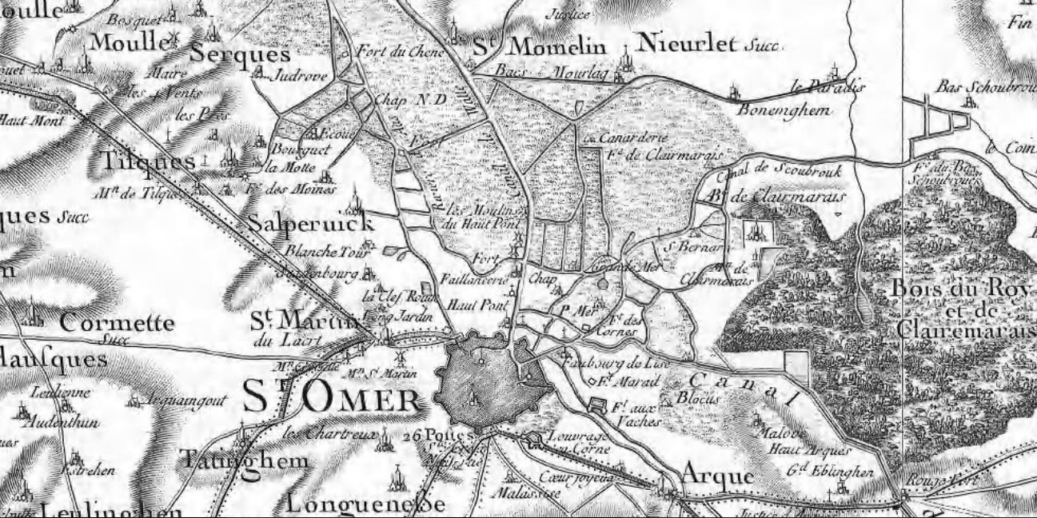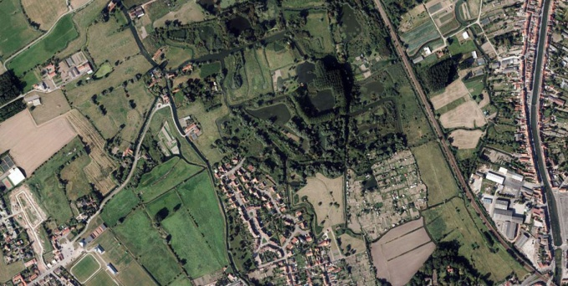

Groupe d’Histoire des Zones Humides

Journée de terrain dans l’Audomarois
Vendredi 19 juin 2015

Découverte du marais de Saint-Omer en lien avec le Parc naturel régional des Caps et Marais d’Opale

Maison du Marais
Avenue du Maréchal Joffre, Saint-Martin-au-Laërt
62500 SAINT-OMER

Programme de la journée
09h30 : accueil des participants
10h00 : conférence introductive « La gestion de l’eau en Flandre maritime et dans le Calaisis du XVIe au XVIIIe siècle » par Raphaël Morera (CNRS)
11h00 : visite de la Maison du Marais assurée par le PNR des Caps et Marais d’Opale
12h30 : pique-nique tiré du sac à la Maison du Marais
14h00 : conférence « Enjeux de gestion et de valorisation du marais de Saint-Omer » par Luc Barbier (PNR des Caps et Marais d’Opale) et Philippe Queste (Pays d’Art et d’Histoire de Saint-Omer)
15h00 : découverte du marais de Saint-Omer en bacôve (barque à font plat), animée par la Maison du Marais et le PNR des Caps et Marais d’Opale
17h00 : clôture de la journée de terrain

Comité d’organisation :
Sylvain Dournel : Secrétaire du Groupe d’Histoire des Zones Humides
Luc Barbier : Chargé de mission au Parc naturel régional des Caps et Marais d’Opale
Corinne Beck : Présidente du Groupe d’Histoire des Zones Humides

Contact : sylvain.dournel@univ-orleans.fr

Fiche d’inscription

Coordonnées
Nom
Prénom
Profession
Organisme
Adresse
Téléphone
E-mail

Présence
- Conférence introductive
- Visite guidée de la Maison du Marais
- Pique-nique tiré du sac
- Conférence sur le marais de Saint-Omer
- Visite en bacôve

Moyen de transport sollicité
- en train
- en voiture

Si vous souhaitez bénéficier d’un covoiturage ou covoiturer des personnes entre Paris et Saint-Omer, merci de bien vouloir remplir le sondage à l’adresse suivante : http://doodle.com/py7ymb8tzamucqda

Frais d’inscription
- 30€50 : inscription à la journée de terrain + adhésion 2015 au GHZH
- 25€50 : inscription à la journée de terrain + adhésion 2015 au GHZH (étudiant)
- 15€00 : inscription à la journée de terrain
- 10€50 : inscription à la journée de terrain pour les membres du GHZH à jour de leur adhésion

Date limite d’inscription : mardi 16 juin 2015
Le règlement se fera par chèque bancaire, à l’ordre du Groupe d’Histoire des Zones Humides, et sera envoyé avec la fiche d’inscription et, le cas échéant, le bulletin d’adhésion au GHZH, à l’adresse suivante :
M. Sylvain Dournel
Laboratoire CEDETE (EA 1210)
UFR Collegium LLSH
10 rue de Tours
BP 46527
45065 ORLÉANS CEDEX 2
Accès

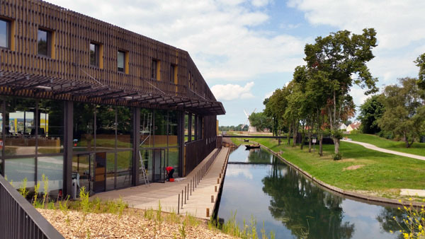

Maison du Marais
Avenue du Maréchal Joffre
Saint-Martin-au-Laërt
62500 SAINT-OMER

